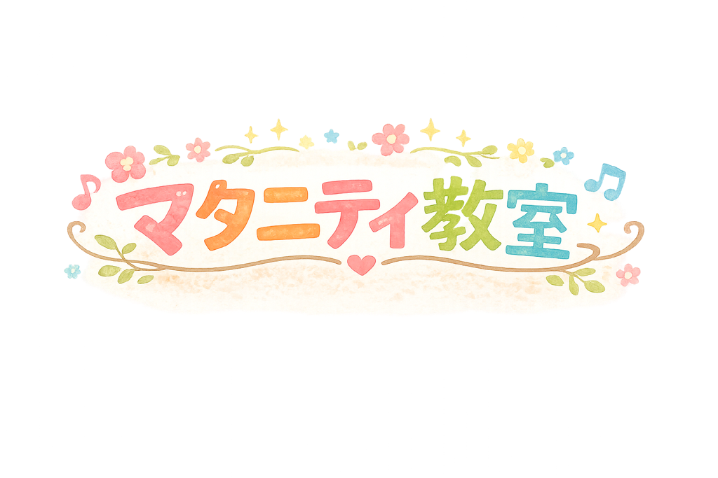

助産師さんや先輩
ママに聞いてみよう！

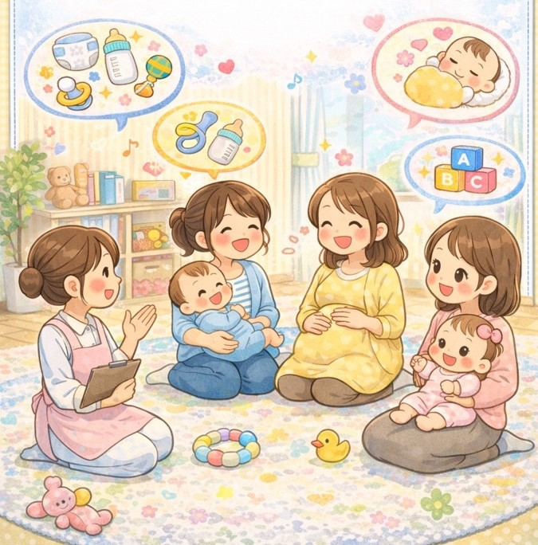
おすすめの
育児用品は？
気になることは何でも相談してみよう！

赤ちゃんとの生活ってこんな感じだよ！

対象：妊娠１６週～出産前の妊婦さん

会場：ふくらしゃ館（糸満市役所水道部２階）
問い合わせ先：糸満市こども家庭センター 母子保健係
電話予約制（人数制限あり） TEL:098-840-8181

